اطلاعيه شماره 106
تاريخ: 23/8/1389

هشدار در خصوص مصرف فرآورده های تقلبی کاهش وزن
پیرو اطلاعیه شماره 101 مرکز ADR به اطلاع می رساند که، این مرکز گزارش جدیدی از مصرف فرآورده تقلبی تحت نام Herbaceous Essence Reduce Weight دریافت نموده است. (شکل زیر)
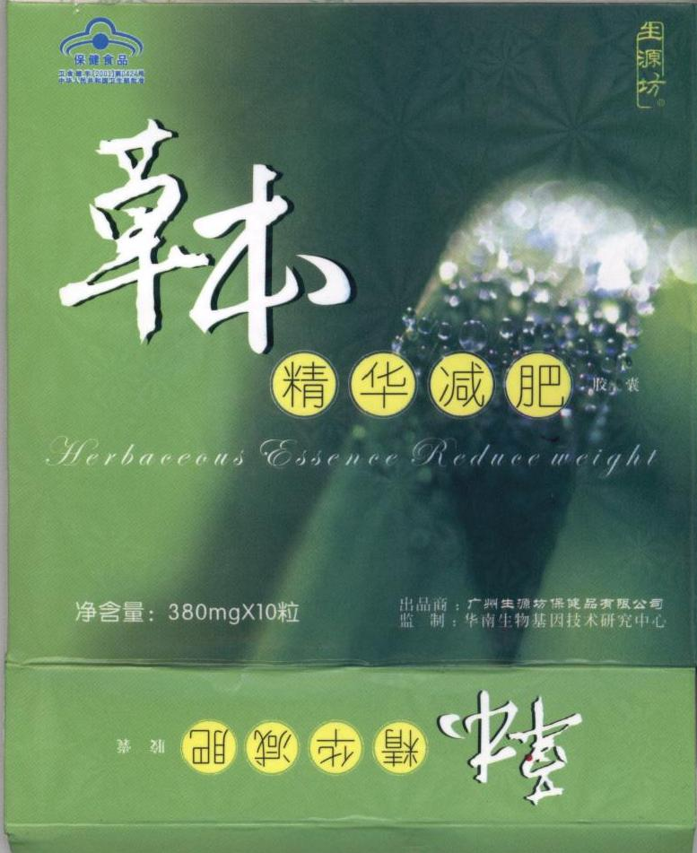

این فرآورده فاقد مجوز وزارت بهداشت جهت توزیع می باشد و بنابر تحقیقات FDA، این قبیل محصولات که به عنوان فرآورده های گیاهی موثر در کاهش وزن معرفی می شوند حاوی ترکیبات غیرگیاهی و مضر از جمله فنل فتالئین (که به عنوان مادة مشکوک به ایجاد سرطان شناخته شده است)، سیبوترامین، ریمونابات، فنی توئین و بومتانید بوده اند.
لذا مجدداً تأکید می نماید از تجویز و مصرف فرآورده های فاقد مجوز وزارت بهداشت اجتناب گردد.
از همکاران محترم تقاضا مي شود در صورت مشاهده هر گونه عارضه دارویی، مراتب را از طريق تکميل فرم هاي زرد و ارسال به صندوق پستي ۹۴۸-۱۴۱۸۵ و يا از طريق سايت www.fdo.ir ، نمابر (88890857 ) يا تماس تلفني (4-88923193) به مرکز ADR گزارش نمايند.

مرکز ثبت و بررسی عوارض ناخواسته داروها
معاونت غذا و دارو- وزارت بهداشت، درمان و آموزش پزشكي

